Funcionamento Diferencial dos Itens na Prova Curitiba: uma análise segundo o nível socioeconômico e étnico-raciais dos estudantes

André Felipe Zilio da Silva¹, Claudia Pereira Muniz², Cristiana Bunick³,
Daniele Viscenheski Kosiak⁴, Samara Aparecida Lorusso⁵

¹ Secretaria Municipal da Educação de Curitiba - andrefzs@hotmail.com
² Secretaria Municipal da Educação de Curitiba - cmuniz@curitiba.pr.gov.br
³ Secretaria Municipal da Educação de Curitiba - cbunick@curitiba.pr.gov.br
⁴ Secretaria Municipal da Educação de Curitiba - dkosiak@curitiba.pr.gov.br
⁵ Secretaria Municipal da Educação de Curitiba - salorusso@curitiba.pr.gov.br

Resumo
Este estudo analisa o Funcionamento Diferencial dos Itens (DIF) no componente de Matemática da Prova Curitiba, aplicada em maio de 2026 a estudantes do 4.º ano do Ensino Fundamental. O objetivo foi investigar a existência de perspectivas de desempenho associados ao nível socioeconômico (IS) e à autodeclaração étnico-racial (PPI) dos estudantes. Com base nas respostas de 11.426 estudantes e utilizando modelos de Regressão Logística fundamentados na Teoria da Resposta ao Item (TRI), adotou-se o critério de magnitude de 0,15 para detecção de DIF. Os resultados revelaram que nenhum dos 18 itens avaliados apresentou DIF igual ou superior ao limite estabelecido. Conclui-se que o instrumento de avaliação demonstra robustez e equidade na mensuração da aprendizagem, garantindo condições justas de avaliação entre os diferentes grupos investigados.

Palavras-chave: Prova Curitiba; Funcionamento Diferencial do Item (DIF); Teoria da Resposta ao Item (TRI); Equidade; Avaliação Educacional.

Introdução
A Prova Curitiba é uma avaliação em larga escala consolidada na Rede Municipal de Ensino de Curitiba, aplicada semestralmente aos estudantes matriculados do 1º ao 9º ano do Ensino Fundamental. A avaliação contempla os componentes curriculares de Língua Portuguesa, Matemática, Ciências e Produção Textual. Além das provas, na primeira edição de cada ano é aplicado um questionário contextual, que permite conhecer melhor o perfil dos estudantes e compreender as diferentes condições sociais e educacionais que podem estar relacionadas ao processo de aprendizagem.
Ao longo dos anos, a Prova Curitiba e o questionário contextual passaram a constituir importantes instrumentos para o acompanhamento da aprendizagem e para o planejamento de políticas educacionais na rede. A integração dessas informações possibilita não apenas identificar as necessidades de aprendizagem dos estudantes, mas também reconhecer diferentes contextos de vulnerabilidade e promover ações que considerem as especificidades de cada grupo. Dessa forma, os resultados da avaliação contribuem para uma atuação mais equitativa, buscando assegurar que todos os estudantes tenham condições e oportunidades para avançar em sua aprendizagem.
O objetivo geral do artigo é analisar o Funcionamento Diferencial dos Itens (DIF) da Prova Curitiba de Matemática, aplicada aos estudantes do 4º ano dos anos iniciais da Rede Municipal de Ensino de Curitiba, considerando diferentes níveis socioeconômicos. Para isso, parte-se da construção de um Indicador Socioeconômico a partir das respostas de aproximadamente 13 mil estudantes ao questionário contextual aplicado pela rede.
A análise de DIF é importante para a avaliação educacional porque um item deve medir a habilidade avaliada de maneira equivalente entre diferentes grupos de estudantes. Dessa forma, diferenças na probabilidade de resposta correta que não sejam explicadas pela proficiência podem indicar a necessidade de uma análise mais aprofundada do item e de seu contexto.

Metodologia

Material
A oitava edição da Prova Curitiba, juntamente com a aplicação do questionário contextual, foi realizada no primeiro semestre de 2026, no mês de maio, contando com a participação de aproximadamente 67 mil estudantes do 1º ao 9º ano matriculados na Rede Municipal de Ensino de Curitiba. Desse total, aproximadamente 13 mil estudantes estavam matriculados no 4º ano do Ensino Fundamental, constituindo o público focal da análise desenvolvida neste trabalho utilizando a matriz de respostas dos estudantes.
Para a definição dos grupos a serem comparados na análise do Funcionamento Diferencial dos Itens (DIF), foram utilizadas as respostas dos estudantes ao questionário contextual, considerando a autodeclaração de cor/raça, variável relacionada aos grupos prioritários considerados pelo Ministério da Educação (MEC) no âmbito da Complementação do VAAR. Além disso, foi construído um indicador socioeconômico por meio da Teoria da Resposta ao Item (TRI), utilizando o Modelo de Resposta Gradual a partir das questões relacionadas a bens e posses dos estudantes.

Funcionamento Diferencial do Item (Differential Item Functioning – DIF)
A metodologia DIF foi proposta por Ellis (1991). Um item apresenta Funcionamento Diferencial do Item (DIF) quando estudantes pertencentes a diferentes grupos, mas com o mesmo nível de proficiência, apresentam probabilidades distintas de responder corretamente ao item.
O DIF pode ser classificado como uniforme ou não uniforme. No DIF uniforme, a diferença no funcionamento do item entre os grupos mantém-se aproximadamente constante ao longo dos diferentes níveis de proficiência; no DIF não uniforme, essa diferença varia de acordo com o nível de proficiência, podendo ocorrer, inclusive, o cruzamento das curvas características dos grupos. Neste trabalho será utilizado o método de Regressão Logística para detecção de DIF, adotando-se como critério de classificação o valor de 0,15. Assim, serão considerados como indicativos de DIF os itens para os quais a diferença estimada entre as probabilidades de resposta correta dos grupos, em um mesmo nível de proficiência, atingir ou superar esse valor, conforme o procedimento estatístico adotado.
Para estimar as proficiências dos estudantes utilizou-se o modelo Logístico Unidimensional de Três Parâmetros (ML3) da Teoria da Resposta ao Item (TRI). Com base no padrão de respostas dos estudantes aos itens avaliados, foram obtidas as respectivas estimativas de proficiência, permitindo delimitar o desempenho individual em uma escala de medida e realizar comparações entre os diferentes níveis de desempenho observados na avaliação

Resultados e Discussão

Variáveis Analisadas
Para verificar a possível ocorrência de DIF no componente de Matemática da Prova Curitiba do 4º ano, os estudantes foram classificados de acordo com seu nível de vulnerabilidade, sendo comparados os grupos de maior e menor vulnerabilidade. A Figura 1 apresenta um recorte da base de dados utilizada na análise, contendo a categorização das respostas dos estudantes, em que 0 representa resposta incorreta e 1 representa resposta correta, além da quantidade de acertos e da proficiência dos estudantes na escala TRI_0. A base também contempla o indicador socioeconômico (IS), no qual 1 representa os estudantes pertencentes aos 25% mais vulneráveis da rede, e o indicador PPI, em que 1 representa os estudantes que se autodeclararam pretos, pardos ou indígenas e 0 representa as demais categorias de cor/raça.
Figura 1: Recorte da Base de Dados
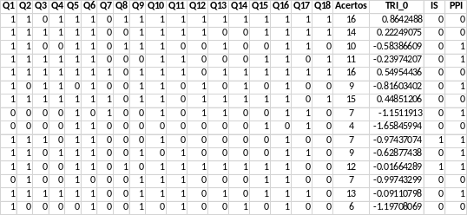
Fonte: Os autores (2026)
Ao todo, 11.426 estudantes foram considerados no estudo. Foram excluídos da análise os estudantes que não responderam a algum dos itens do questionário ou que não participaram da avaliação. A Tabelas 1 apresenta a distribuição desses estudantes nas categorias das variáveis analisadas.
Tabela 1: Distribuição dos estudantes por grupo de comparação
Grupos | Estudantes | % | Grupos | Estudantes | %
Grupo 1 (PPI) | 6042 | 52.9% | Grupo 1 (IS 25% baixo) | 2842 | 24.9%
Grupo 2 (Demais) | 5384 | 47.1% | Grupo 2 (demais) | 8584 | 75.1%
Total | 11426 |  | Total | 11426
Fonte: Os autores (2026)

Análise do Differential Item Functioning (DIF)
A análise de DIF foi realizada separadamente para cada um dos 18 itens da avaliação de matemática. Para isso, inicialmente foi considerado um modelo de regressão logística tendo como variável explicativa a proficiência dos estudantes. Em seguida, foi acrescentada ao modelo a variável referente ao grupo de comparação, permitindo verificar se, considerando estudantes com níveis semelhantes de proficiência. Após, foi incluída a interação entre a proficiência e o grupo, buscando identificar se essa diferença apresentava-se de maneira distinta ao longo da escala de proficiência. A partir desses modelos, foram obtidas as informações utilizadas na avaliação de possíveis diferenças uniformes e não uniformes entre os grupos.
Foram também calculadas as probabilidades de acerto dos dois grupos para diferentes níveis de proficiência. Com essas informações, foi possível calcular a diferença entre as probabilidades de acerto em cada ponto da escala e identificar o ponto em que essa diferença foi maior. Para este estudo, foi adotado como critério de magnitude do DIF o valor de 0,15, ou seja, o item foi considerado como apresentando DIF quando a maior diferença observada entre as probabilidades de acerto dos grupos foi igual ou superior a 0,15. A utilização deste critério se explica pelo fato de o tamanho da amostra ser muito grande, o que pode afetar os valores do p-valor. Os resultados dos testes estatísticos foram considerados em conjunto com essa medida de magnitude, de modo a evitar que diferenças estatisticamente significativas, mas de pequena dimensão, fossem interpretadas isoladamente como evidência de DIF.
A Tabela 2 apresenta os dados para cada uma das questões para o grupo referente o nível socioeconômico.
Tabela 2: Resultados – DIF para Indicador Socioeconômico
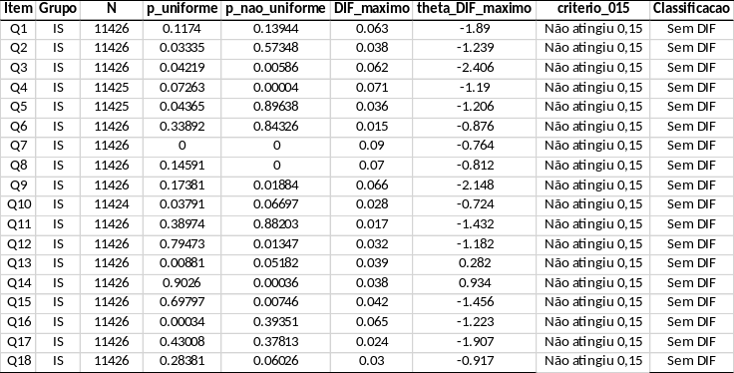
Fonte: Os autores (2026)
Na análise do funcionamento diferencial dos itens (DIF) em relação ao indicador socioeconômico (IS), nenhum dos 18 itens apresentou diferença entre as probabilidades de acerto dos grupos igual ou superior a 0,15, valor definido como critério para a identificação do DIF neste estudo. A maior diferença foi encontrada no item Q7, com valor de 0,090, o que representa uma diferença de aproximadamente 9 pontos percentuais entre os grupos, no nível de proficiência de −0,764.
Alguns itens apresentaram diferenças estatisticamente significativas nos modelos de regressão logística, porém essas diferenças foram pequenas e não atingiram o valor de 0,15 estabelecido para caracterizar o DIF. Entre eles, destacam-se os itens Q3, Q4, Q7, Q8 e Q9, que apresentaram evidências estatísticas de diferenças entre os grupos ou de mudanças nessas diferenças ao longo da escala de proficiência. Dessa forma, considerando o critério de magnitude adotado, não foram identificados itens com DIF na análise segundo o indicador socioeconômico. A figura 2 apresenta a curva característica para cada item.
Figura 2: Curva Característica do Item – DIF para Indicador Socioeconômico
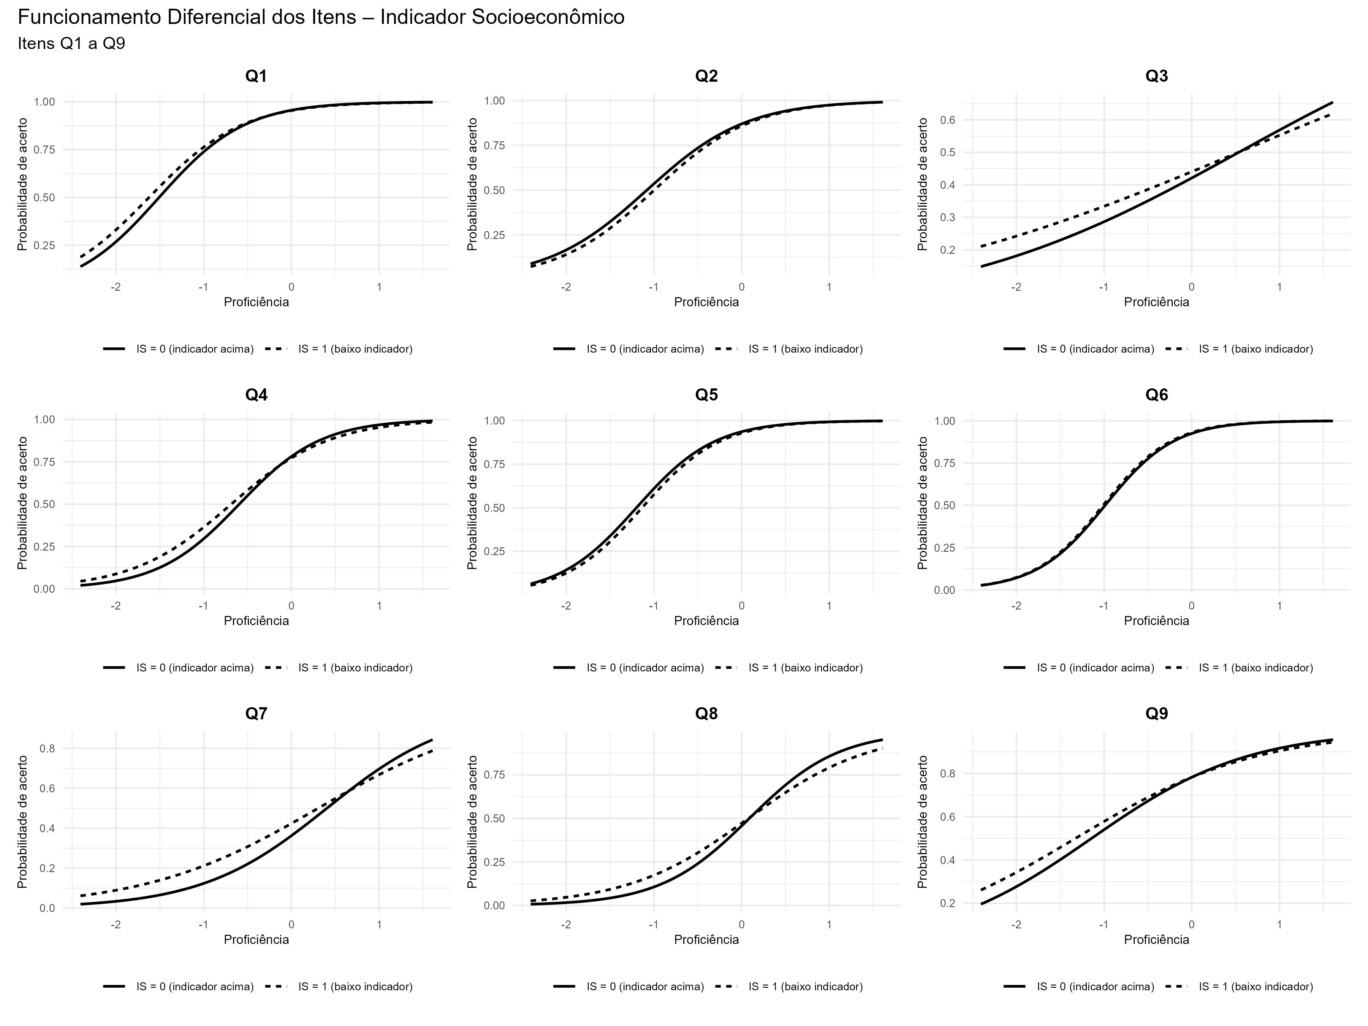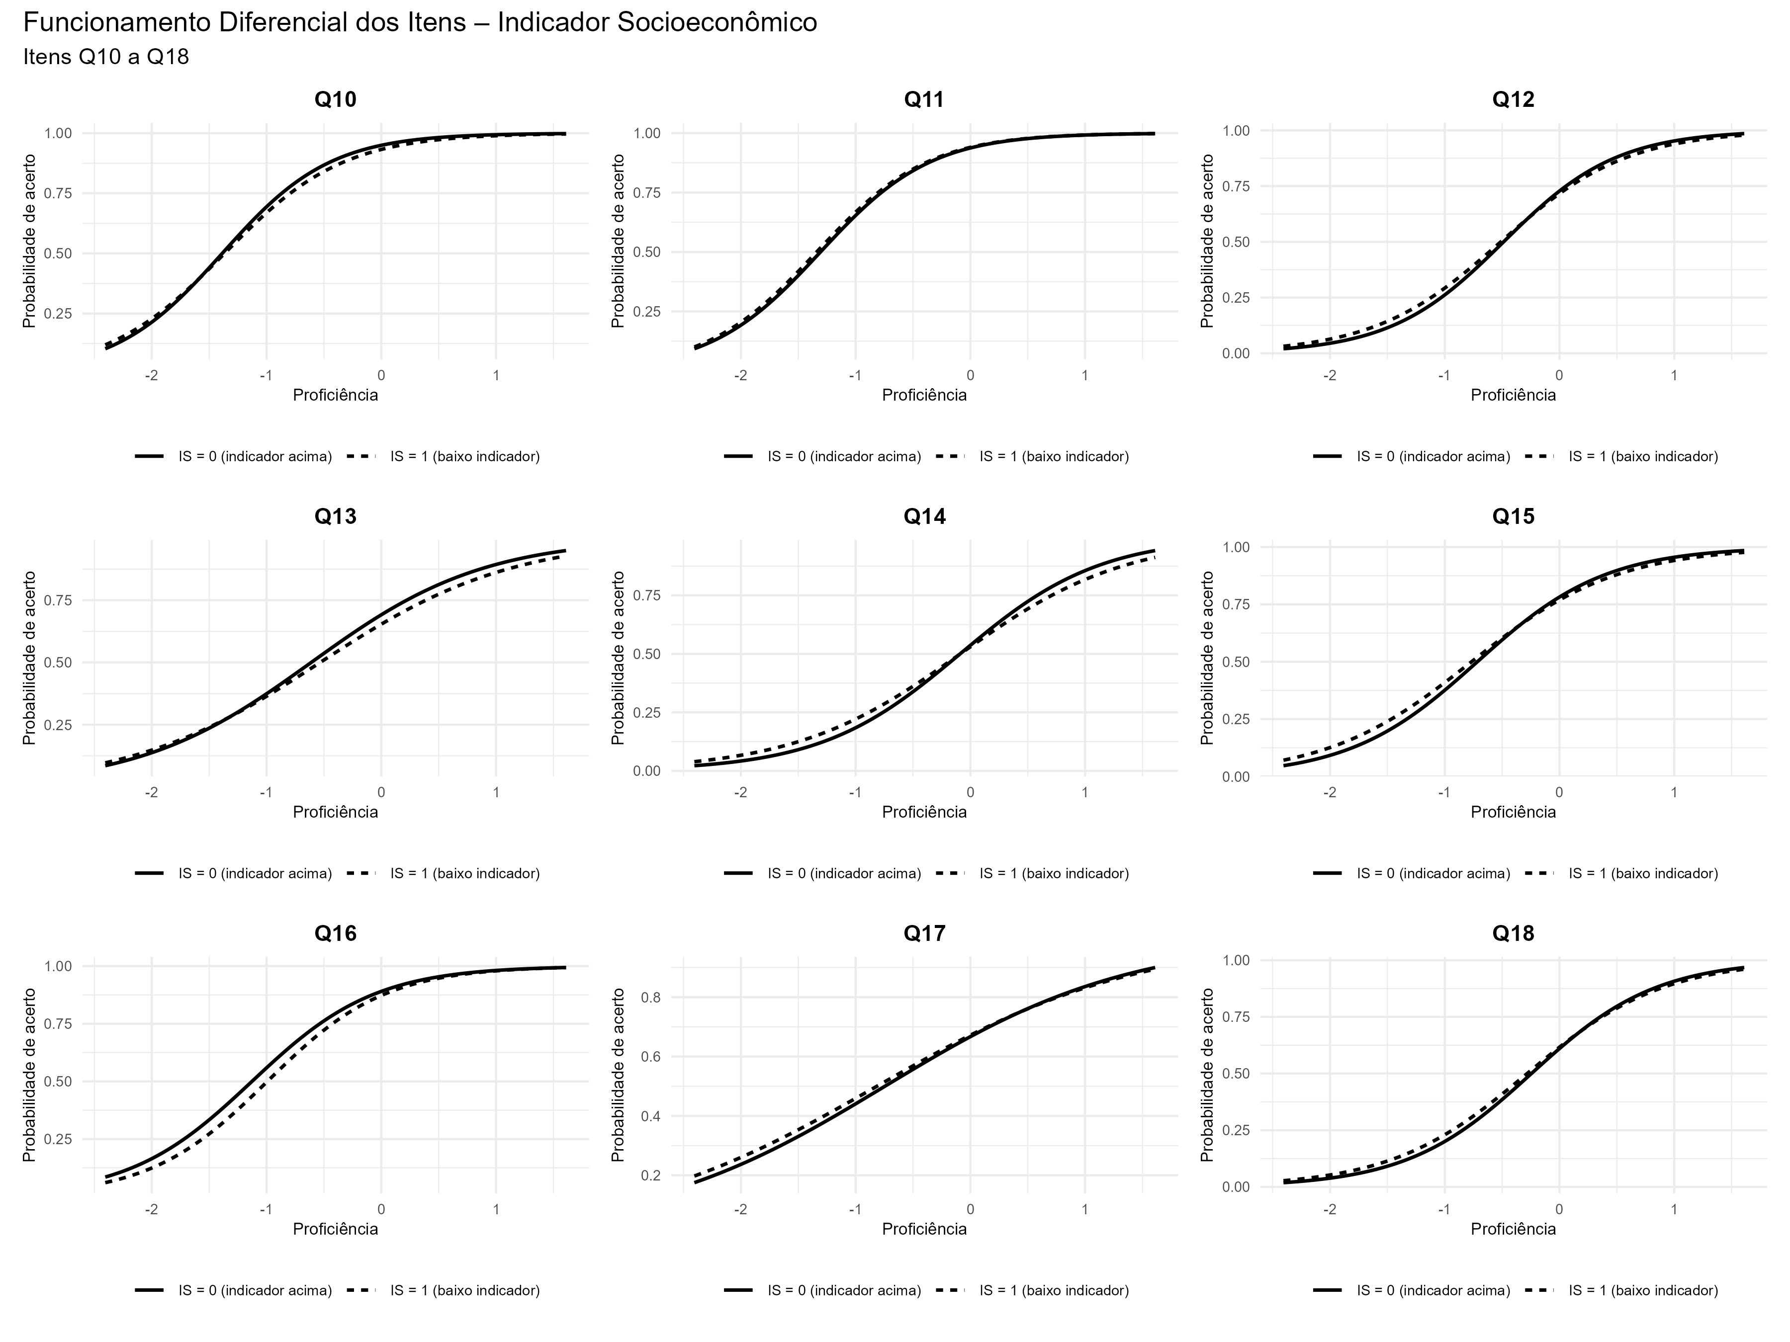
Fonte: Os autores (2026)
Tabela 2: Resultados – DIF para cor/raça
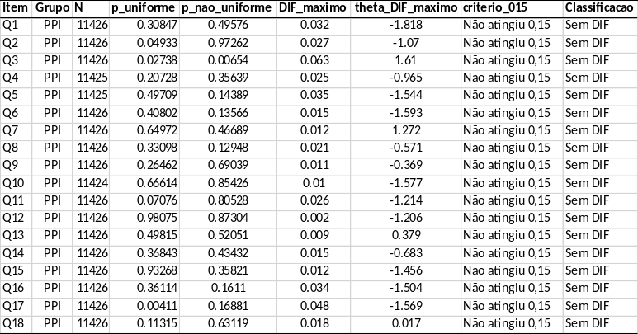
Fonte: Os autores (2026)
Para o Grupo cor/raça, categorizando os grupos definidos pelo indicador PPI, nenhum dos 18 itens apresentou diferença máxima entre as probabilidades de acerto igual ou superior a 0,15, valor adotado como critério neste estudo. A maior diferença foi observada no item Q3, com valor de 0,063, no nível de proficiência de aproximadamente 1,61. Isso significa que, nesse ponto da escala, a diferença entre as probabilidades de acerto dos dois grupos foi de aproximadamente 6,3 pontos percentuais, ainda abaixo do limite estabelecido para a identificação do DIF.
Apesar disso, os resultados dos testes estatísticos apontaram diferenças no funcionamento dos itens Q2, Q3 e Q17. O Q3 merece destaque, pois apresentou resultados estatisticamente significativos tanto na análise do componente uniforme quanto do não uniforme. No entanto, essas diferenças não foram suficientemente grandes para atingir o valor de 0,15. Assim, considerando os resultados dos testes e, principalmente, o critério de magnitude definido para este estudo, não foram identificados itens com DIF entre os grupos PPI.

Conclusões e Considerações Finais
Os resultados encontrados neste estudo indicam que os itens de Matemática da Prova Curitiba, analisados para o 4.º ano do Ensino Fundamental, não apresentaram Funcionamento Diferencial do Item (DIF) quando considerados os grupos definidos pelo indicador socioeconômico e pelo indicador PPI, tendo como referência o critério de 0,15. Embora alguns itens tenham apresentado diferenças estatisticamente significativas nos modelos utilizados, essas diferenças foram pequenas e não alcançaram o valor estabelecido para caracterizar a presença de DIF.
Em um momento em que se discute cada vez mais a importância da equidade na educação e da redução das vulnerabilidades e desigualdades, construir instrumentos de avaliação que considerem a diversidade dos estudantes e assegurem condições justas de mensuração da aprendizagem é fundamental. Os resultados encontrados neste estudo constituem uma evidência positiva em relação à Prova Curitiba, uma vez que, dentro dos recortes analisados, não foram identificadas diferenças relevantes no funcionamento dos itens. Esse resultado contribui para fortalecer a compreensão de que os itens avaliados não favoreceram ou desfavoreceram, de maneira relevante, os estudantes pertencentes aos diferentes grupos investigados.
É importante olhar para a avaliação educacional além dos números, considerando que cada resultado representa um estudante com sua própria trajetória, realidade e oportunidades de aprendizagem. Embora o estudo não tenha indicado indícios de desigualdade no funcionamento dos itens avaliados, isso não significa que as desigualdades educacionais deixaram de existir. Por isso, a análise das avaliações deve considerar também a diversidade e as diferentes realidades dos estudantes.
Dessa forma, do ponto de vista educacional, os resultados da Prova Curitiba podem ajudar a compreender melhor as aprendizagens dos estudantes e orientar ações que atendam às suas necessidades. Sendo assim, a avaliação deixar de ser apenas uma forma de medir resultados e passa a contribuir para qualificar o ensino, apoiar as decisões pedagógicas e ampliar as oportunidades de aprendizagem, respeitando as diferentes trajetórias dos estudantes.

Referências
BRASIL. Instituto Nacional de Estudos e Pesquisas Educacionais Anísio Teixeira. Indicador de Nível Socioeconômico do Saeb 2023: nota técnica. Brasília, DF: Inep, 2025.
ANDRADE, Dalton Francisco de; TAVARES, Héliton Ribeiro; VALLE, Raquel da Cunha. Teoria da resposta ao item: conceitos e aplicações. São Paulo: Associação Brasileira de Estatística, 2000
PASQUALI, Luiz. Psicometria: teoria dos testes na psicologia e na educação. 5. ed. Petrópolis, RJ: Vozes, 2019

